河池住房公积金管理中心
关于2019年度绩效考评财政支出进度
和预算绩效管理完成情况自评报告

根据《河池市2019年度考评市直机关单位绩效指标体系及评（扣）分细则》（河绩办发〔2019〕19号）要求，现将我单位2019年度绩效考评财政支出进度和预算绩效管理完成情况自评报告如下：
一、财政支出进度完成情况
2019年我单位共获财政预算资金1365.91万元（不含统发性工资），其中：市本级安排1365.91万元；上级补助资金 0万元。截至2019年12月31日，已支出1365.91万元，支出进度100%。
二、预算绩效管理完成情况
2019年我单位已按要求编制预算绩效目标并将有关情况公布至预决算公开网网站，公布情况如下：
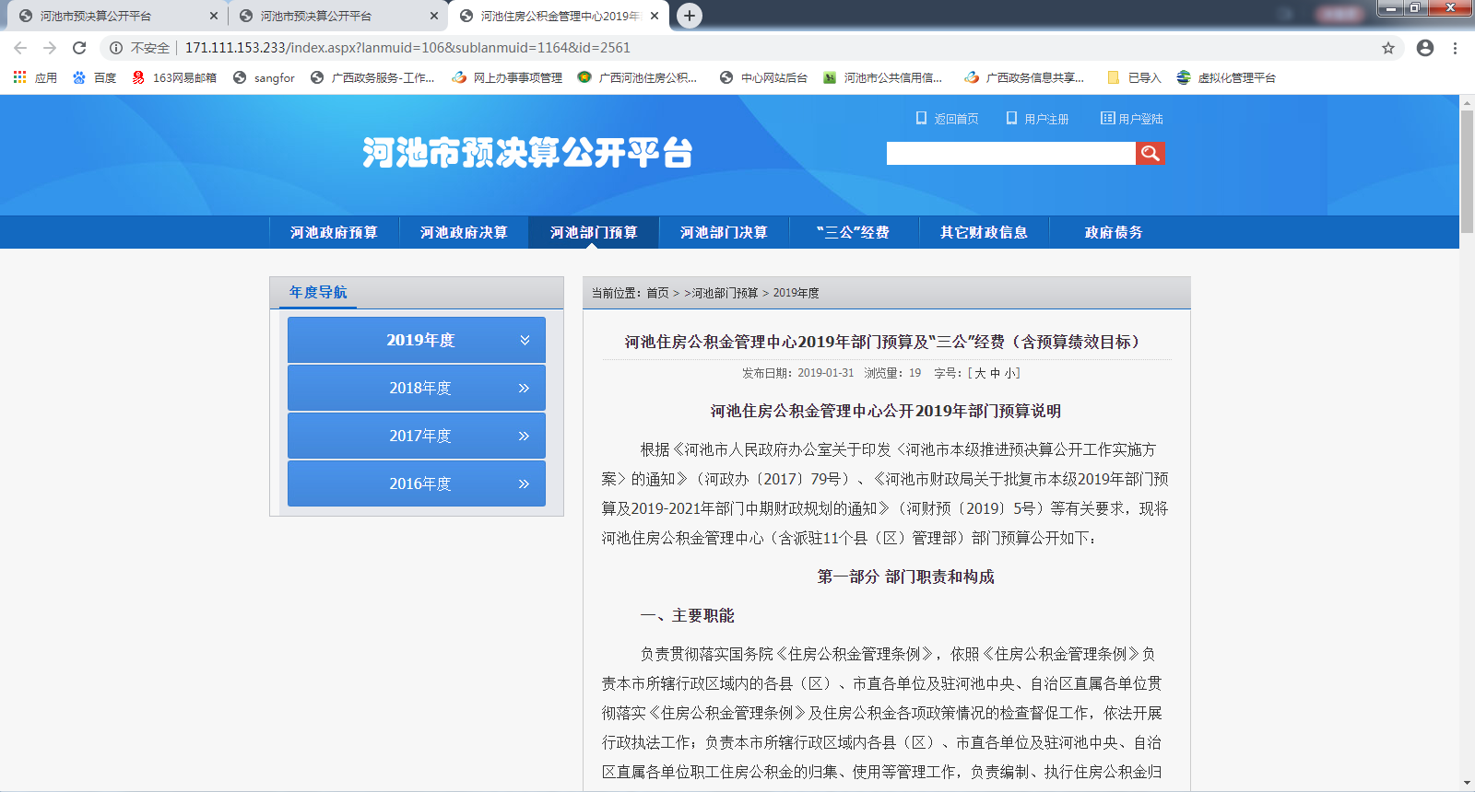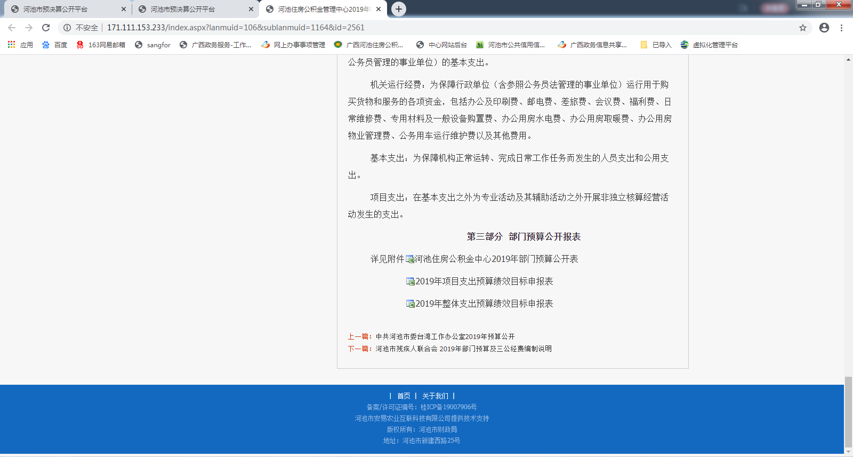

河池住房公积金管理中心
2020年1月16日

